Loïc Laderrière & Sacha Sahiouni & Bilal El Koukouchi

17/04/2018
Loïc Laderrière & Sacha Sahiouni & Bilal El Koukouchi

Trivial Pursuit: The world of computing
(Sprint 2)
Groupe A06

Sprint2 backlog

Justification

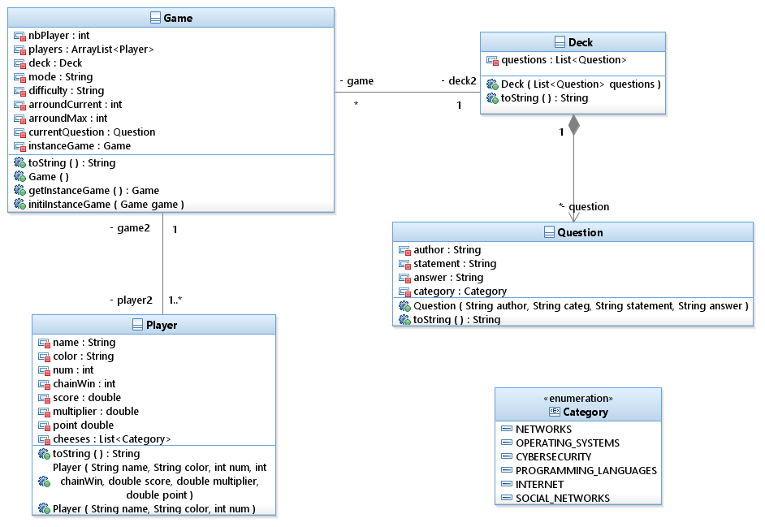

Nous avons choisi une classe « Game » pour que le joueur puisse sérialiser sa partie. Voici les variables de cette classe :
- mode : variable définissant le mode jouer ( solo/multijoueur )
- difficulty : variable définissant le niveau de difficulté (facile/normal ou difficile), car en fonction du niveau de la partie, un taux d’erreur est accepté sur la réponse du joueur.
- nbPlayer : pour le nombre de joueurs dans la partie
- arroundCurrent : manche actuelle de la partie, pour se situer dans les différentes manches car la partie est limitée par un nombre de manches.
- arroundMax : manche maximale de la partie, elle permet de limiter la partie à un nombre de manches.
- players : liste des joueurs dans la partie
- deck : deck de la partie

Nous avons choisi une classe « Player » qui permet de caractériser un joueur. Voici les variables de cette classe :
- name : le nom du joueur
- color : la couleur du joueur
- num : la variable permettant de définir l’ordre du passage d’un joueur
- chainWin : le nombre de bonnes réponses obtenues à la suite, la variable « multiplier » en dépendant
- score : score du joueur
- multiplier : le multiplicateur de score, augmentant avec la variable chainWin
- point : le nombre de points gagnés par bonnes réponses
- cheeses : la liste des camemberts obtenus par le joueur

Nous avons choisi la classe « Deck » pour la gestion des questions. Elle comporte une variable « questions » qui est donc une liste d’objets Question.

Nous avons choisi la classe « Question » pour instancier une question. Elle comporte les variables suivantes :
- author : l’auteur de la question
-statement : la question posée
- answer : la réponse de la question posée
-category : pour récupérer la catégorie de la question

Nous avons choisi la classe « Play » qui possède toutes les méthodes permettant de créer et de jouer une partie.

Nous avons choisi la classe « Serialisation » qui contient les méthodes permettant de charger et sauvegarder un deck.

Sprint review

Notre objectif durant ce sprint était de revoir l’interface du jeu pour la rendre plus chaleureuse et colorée. Nous devions également compléter le système de connexion de manière que certaines options soient réservées à l’Admin. Nous devions ajouter un mode de jeu Duel, deux joueurs jouent ensemble sur le même ordinateur l’un contre l’autre. Dans ce mode de jeu, le premier joueur qui appuie sur sa touche dédiée peut répondre, le premier des deux joueurs qui obtient les six parties du camembert, gagne. Nous devions également créer un menu Option en jeu, qui nous permettrait de revenir au menu principal et de quitter le jeu, on accède à ce menu Option en appuyant sur la touche ESCAPE du clavier.
Les objectifs que nous nous sommes donnés ont tous été réalisés lors de ce sprint.
Malheureusement certaines choses n’ont pas été fini telles que :
- la sérialisation, suite à des bugs de celle-ci
- l’ajout de bonus et malus, car nous avons préféré nous concentrer sur le mode Duel

Sprint retrospective
Qu’est ce qui a été ?
- Chacun a fait sa partie
- Nous avons pu nous entraider facilement

Qu’est ce qui n’a pas été ?
- Nous avons pris un peu de retard

Qu’est ce qui peut être amélioré
- Nous pouvons améliorer la gestion du temps

Design du jeu
Le login
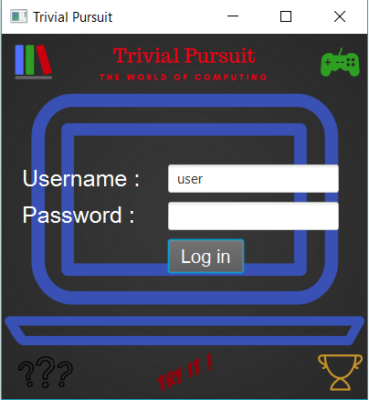
Le menu principal
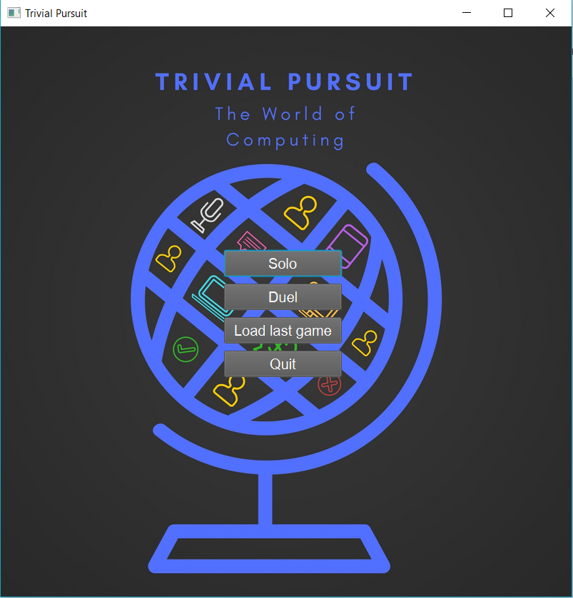

Le mode Solo
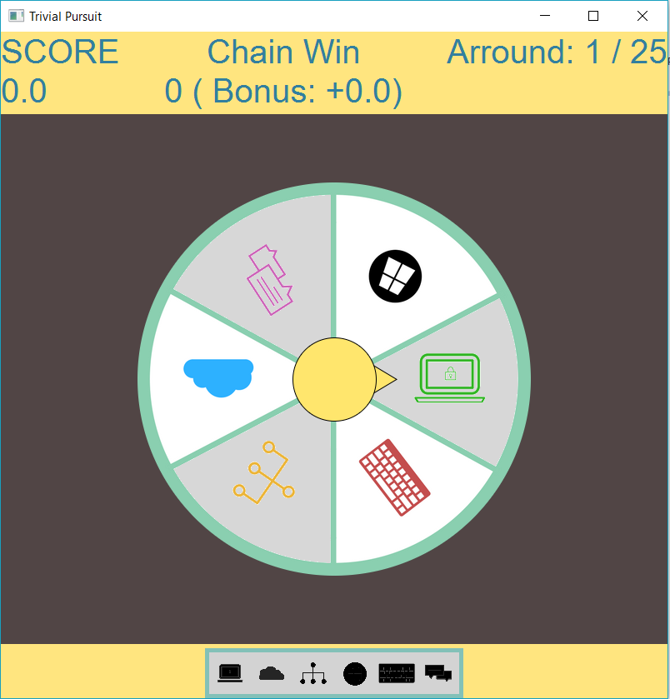

Le mode question Solo
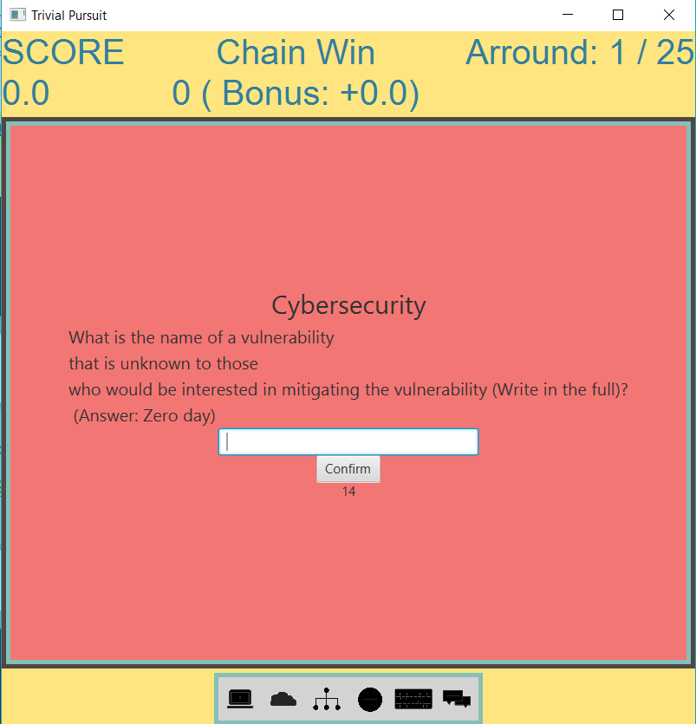

Le mode Duel : Start
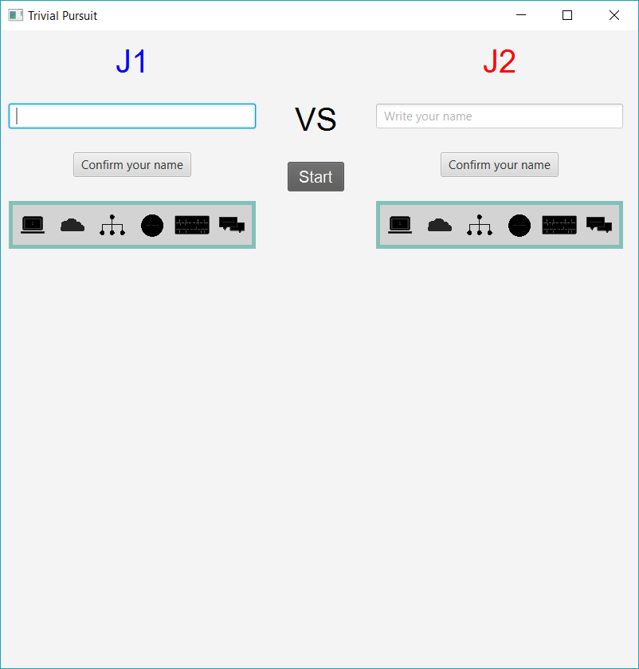

Le mode Duel
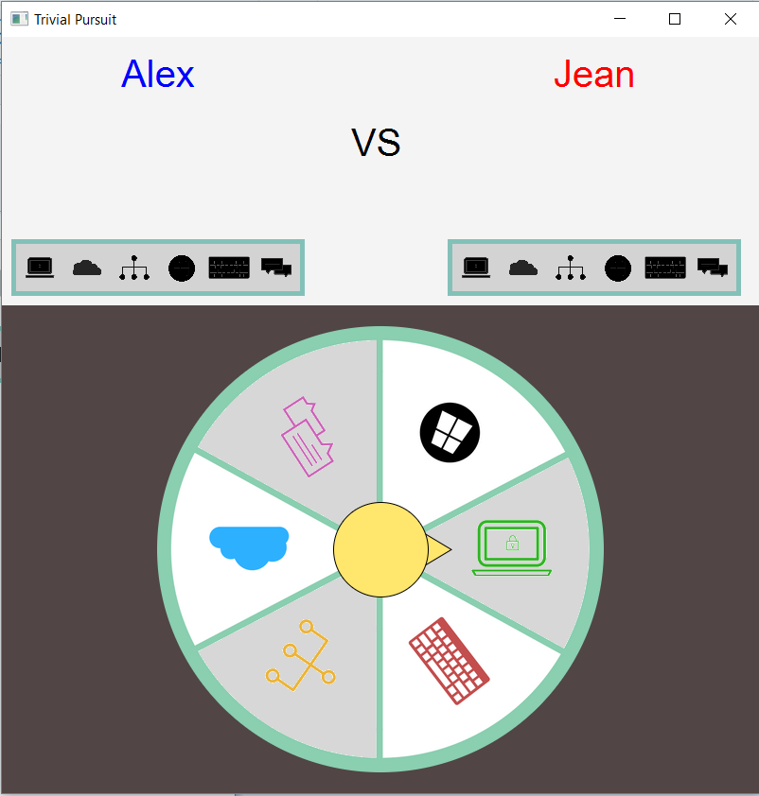

Le mode question Duel
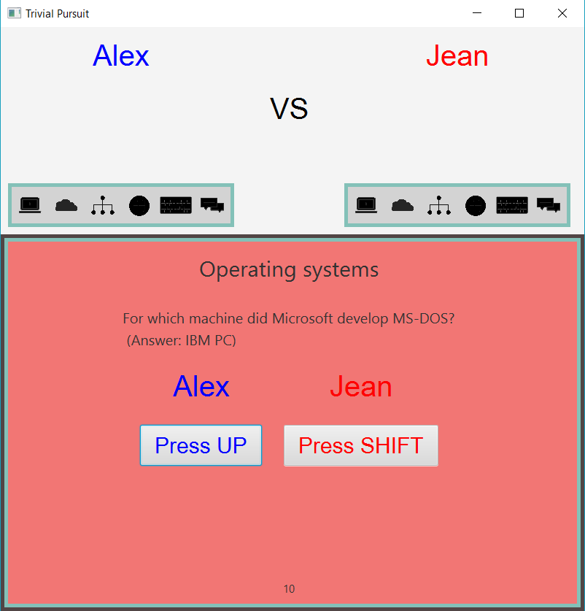

Le Deck
